KẾ HOẠCH BÀI DẠY
MÔN: TOÁN; LỚP 1
BÀI: RÈN TOÁN DÀI HƠN, NGẮN HƠN, TIẾT 20

Thời gian thực hiện: Ngày 27 tháng 02 năm 2025
I.YÊU CẦU CẦN ĐẠT:
Học xong bài này, HS đạt các yêu cầu sau:
- Có biểu tượng về “dài hơn”, “ngắn hơn”, “dài nhất”, “ngắn nhất”.
- Thực hành vận dụng trong gỉai quyết các tình huống thực tế.
- Phát triển các NL toán học.
II. ĐỒ DÙNG DẠY HỌC:
- Các băng giấy có độ dài ngắn khác nhau.
III. CÁC HOẠT ĐỘNG DẠY HỌC CHỦ YẾU:
TG | Hoạt động của GV | Hoạt động của HS
3ph  10ph  15ph  5ph | 1.Hoạt động mở đầu: Ổn định lớp  - Hát  2. Hoạt động hình thành kiến thức:  Hoạt động 1: Hình thành kiến thức.  GV hướng dẫn HS đo.  - GV hướng dẫn mẫu, gọi HS lên bảng thực hành theo mẫu, nói kết quả đo, chẳng hạn: Chiếc bàn dài khoảng 10 gang tay.  3. Hoạt động luyện tập, thực hành:  Bài 1. Đánh dấu x vào ô trống chỉ đồ vật dài hơn:  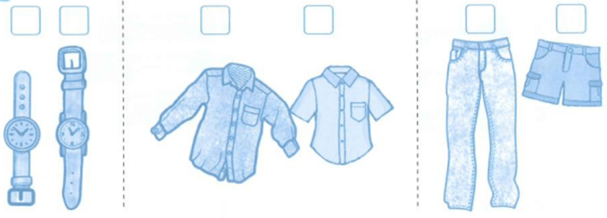  Bài 2. Tô màu vào con vật ngắn hơn:  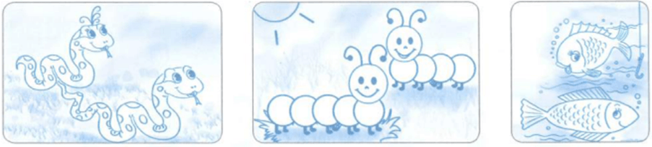  Bài 3. Số?  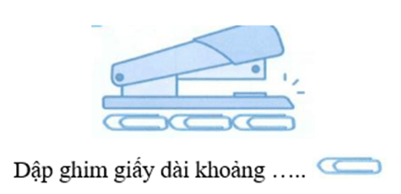  4. Hoạt động củng cố và nối tiếp:  - GV nhận xét tuyên dương  - HS chuẩn bị bài học tiếp theo | - Hát  -HS thực hiện  -HS thực hiện  - HS tô màu  - Điền số  - HS lắng nghe

IV. ĐIỀU CHỈNH SAU BÀI DẠY:
...............................................................................................................................................................................................................................................................................................................................................................................................................

